TW-RG707空气绝热指数测定装置

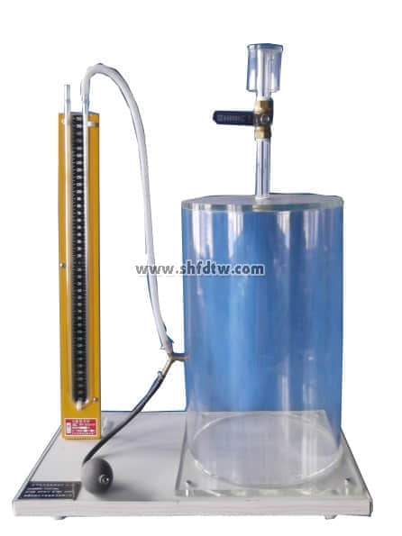

实验目的：

1、观察和分析热力学系统的状态和过程特性。  
2、熟悉以绝热膨胀、定容加热基本热力过程为工作原理的测定绝热指数实验。  
3、通过对刚性容器充放气现象的观察与测试，经过理论分析，从而找出测定空气绝热指数的方法。能准确测定空气绝热指数。  
  
主要配置：  
有机玻璃加厚筒体、充气球、压力计、活塞、不锈钢实验台等。  
  
技术参数：  
1、实验台本体尺寸Φ250×350mm，硬质透明玻璃材质，上配手动充气球。  
2、压力计，±2000Pa U型压力计。  
3、外形尺寸：600×300×500mm，外形为不锈钢支架。